PROBLEMA DE LA ASPIRADORA

Código:

Index.html

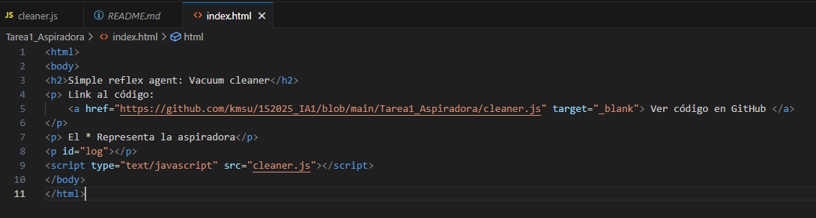

Clearner.js

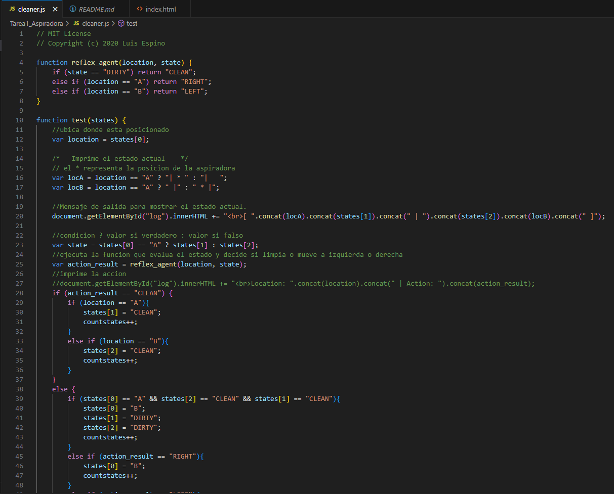

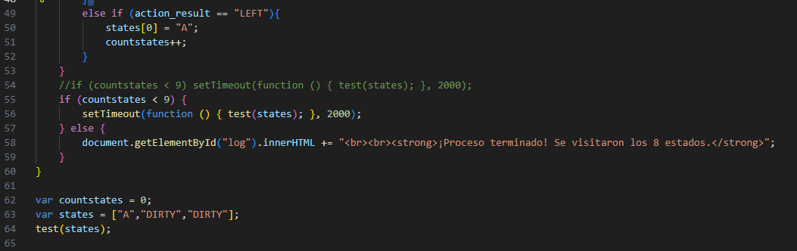

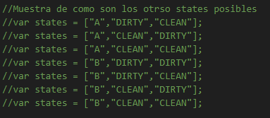

Salida: <https://kmsu.github.io/1S2025_IA1/Tarea1_Aspiradora>

